Mon système est sur la partition C: Je suis embarrassé pour savoir ce que je dois sélectionner en émetteur. Voici ce que j'ai je crois sélectionné :
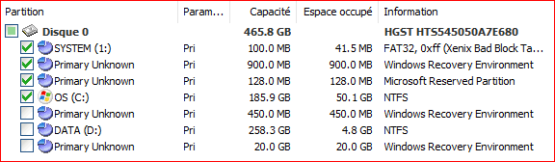
Ai-je bien fait ?
En fin de copie j'ai eu l'avertissement :
GetVolumeNameForVolumeMountPoint(1) for "\\?\GLOBALROOT\Device\HarddiskVolume1\" failed. Error = 1 (<Unknown error code>).
Mon récepteur est un disque interne mis dans un boîtier externe. Je suppose que cela devrait être considéré comme disque externe.
La vérification est bonne mais elle ne doit pas tenir compte du précédent message.
Que dois-je cocher précisément dans l’image ci-dessus ?
J'ai aussi un certain nombre de messages de ce genre concernant notamment les fichiers jpeg ,jpg, mp3, … Exemple :
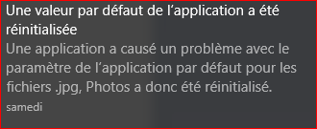
Salutations amicales.

